Lampiran 1 Presensi Seminar Proposal Skripsi
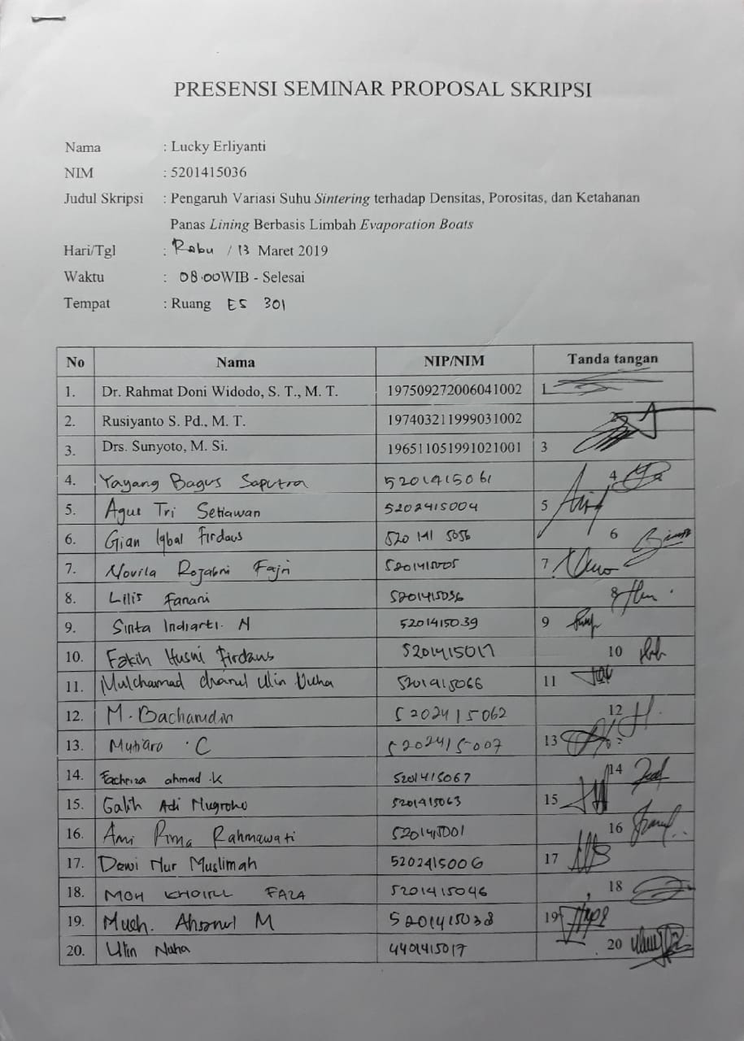

Lampiran 2 Berita Acara Seminar Proposal Skripsi
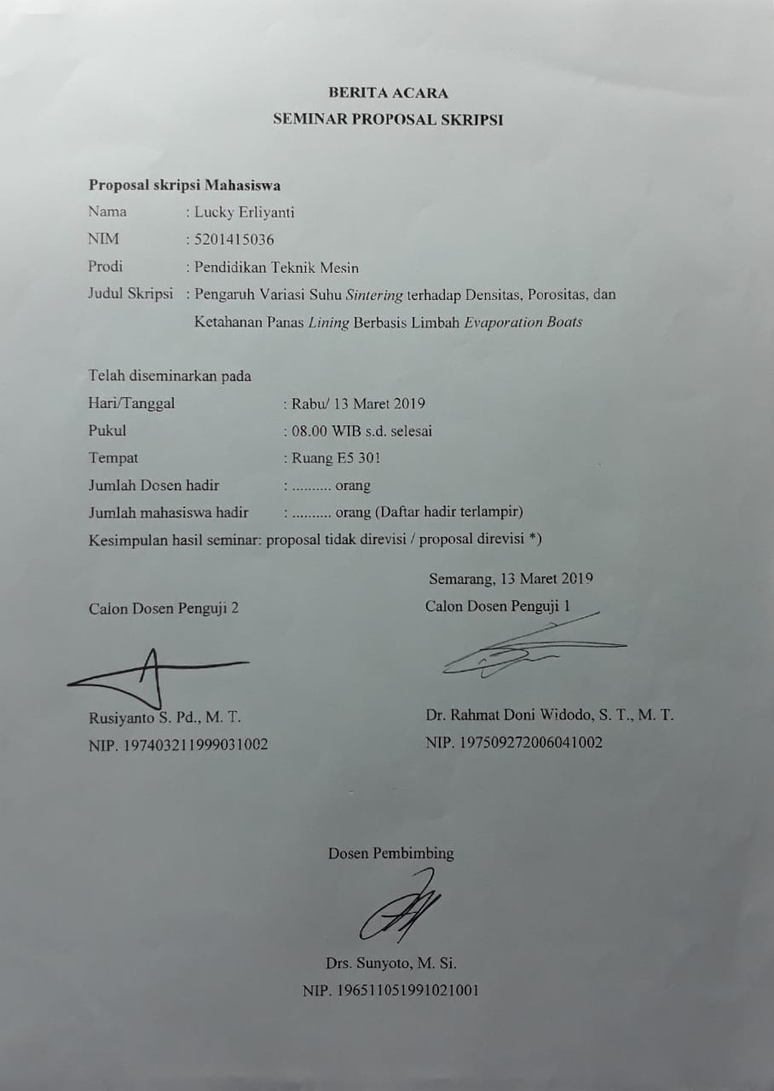

Lampiran 3 Undangan Seminar Proposal Skripsi
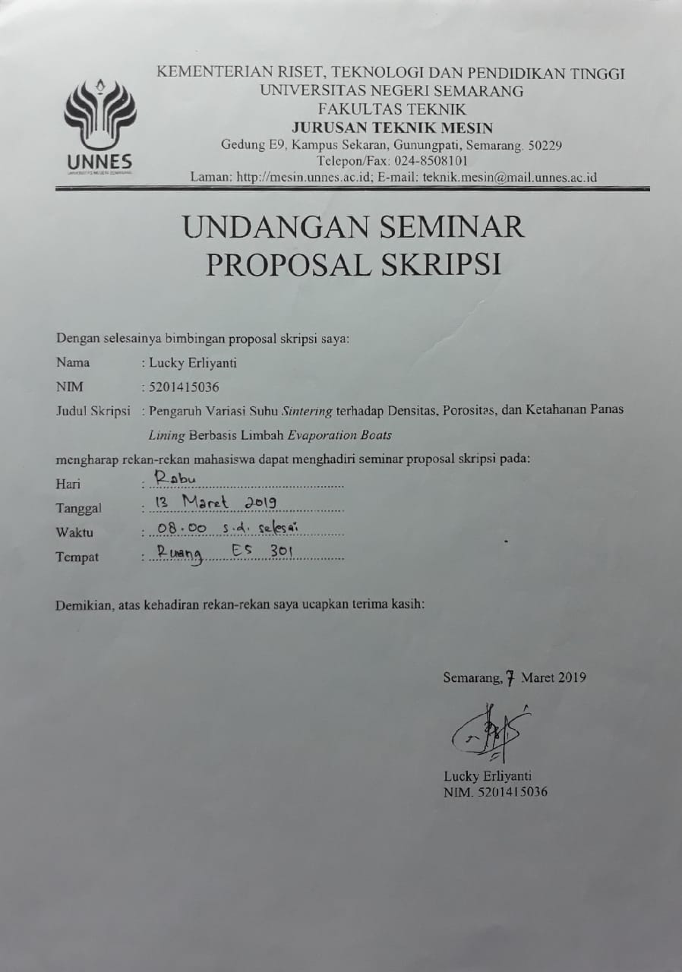

Lampiran 4 Surat Tugas Dosen
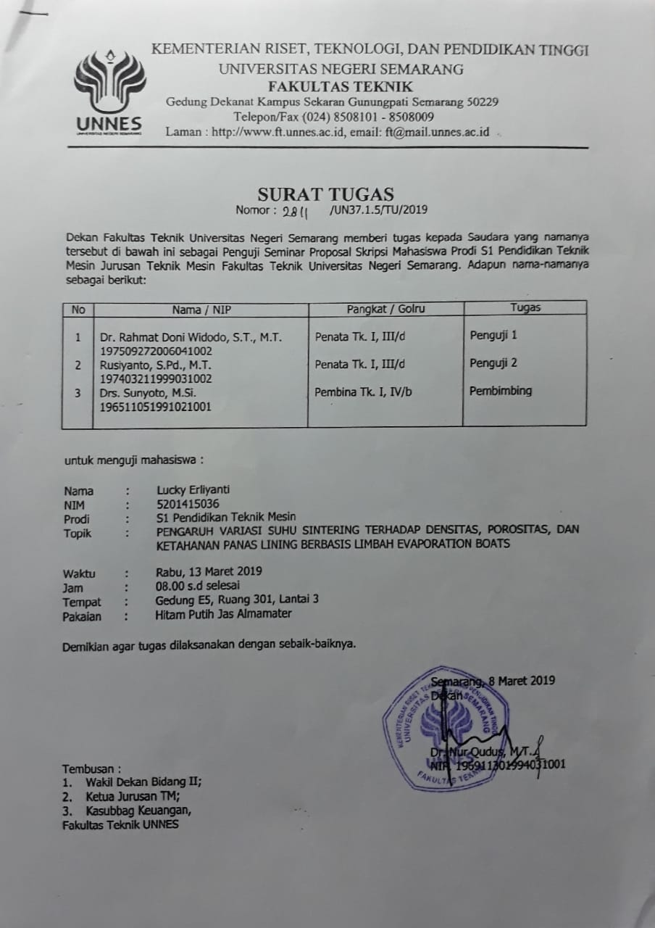

Lampiran 5 Laporan Selesai Bimbingan Proposal Skripsi
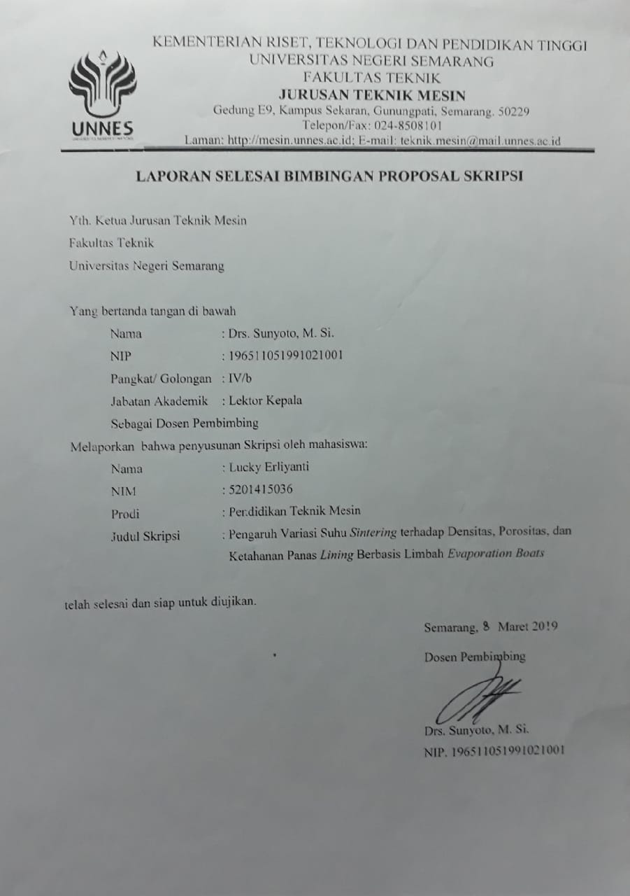

Lampiran 6 Surat Keterangan Pengujian dan Grafik Pengujian Bending
